TRƯỜNG MẦM NON BÌNH MINH TỔ CHỨC TẬP HUẤN KIẾN THỨC AN TOÀN THỰC PHẨM TRONG TRƯỜNG HỌC
🍀Thực hiện nhiệm vụ năm học, ngày 22/9/2022, trường mầm non Bình Minh đã tổ chức tập huấn kiến thức an toàn thực phẩm và phòng chống dịch cho 100% CBGVNV nhà trường. Đ/c Đỗ Thị Vinh - Phó trưởng phòng y tế quận Thanh Xuân đã trực tiếp tập huấn và tổ chức cho CBGVNV làm bài kiểm tra kiến thức về ATTP.
🍀Mở đầu buổi tập huấn, Đ/c Đỗ Thị Vinh - Phó trưởng phòng y tế quận Thanh Xuân đã phát biểu khai mạc buổi học, nhấn mạnh tầm quan trọng của việc hiểu biết những kiến thức ATTP trong trường học.
🍀Buổi tập huấn đã diễn ra trong không khí nghiêm túc song cũng rất vui vẻ bởi những kiến thức được tập huấn rất gần gũi và thiết thực trong cuộc sống cũng như công tác chăm sóc - giáo dục trẻ tại trường mầm non.
Sau đây là 1 số hình ảnh của buổi tập huấn:
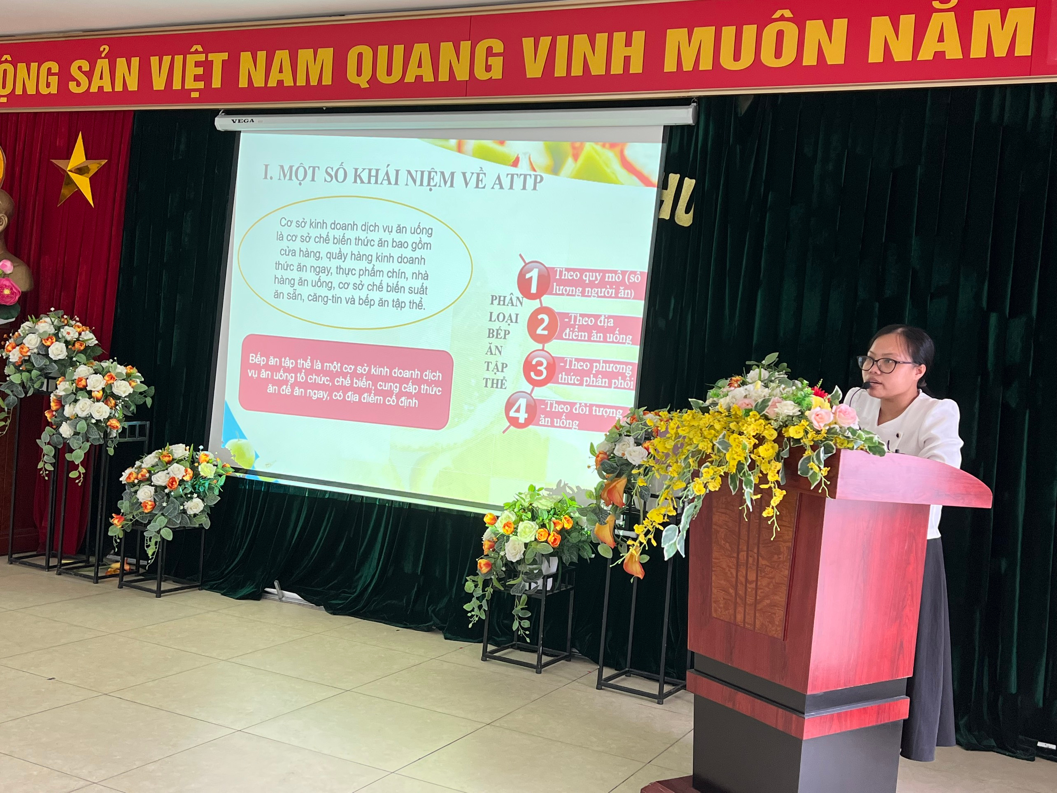
Đ/c Đỗ Thị Vinh - Phó trưởng phòng y tế quận Thanh Xuân trực tiếp giảng dạy
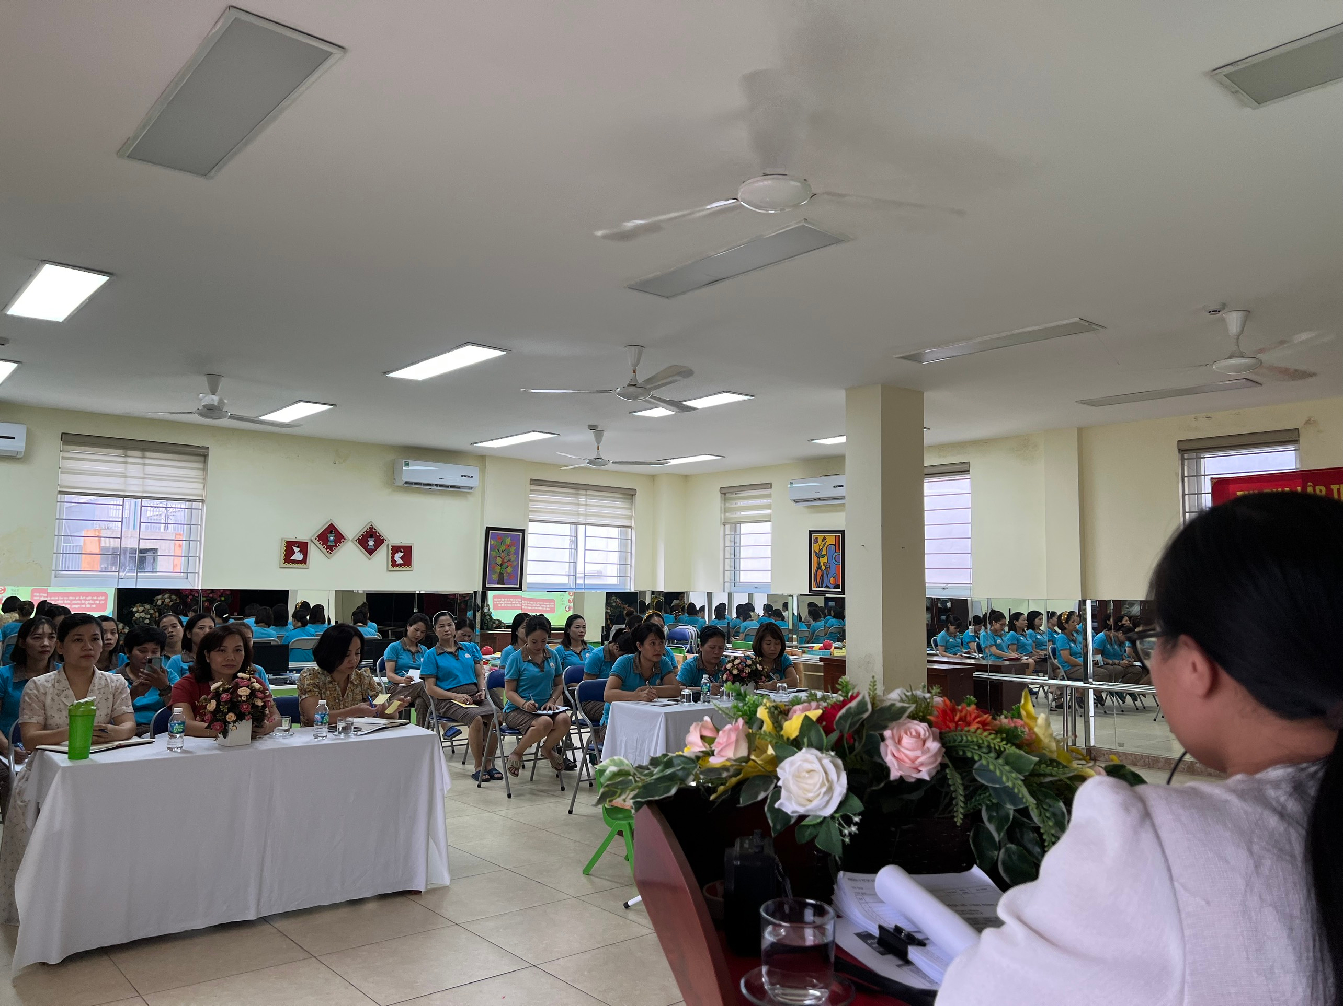
Tập thể CBGVNV trường mầm non bình minh tham gia buổi tập huấn

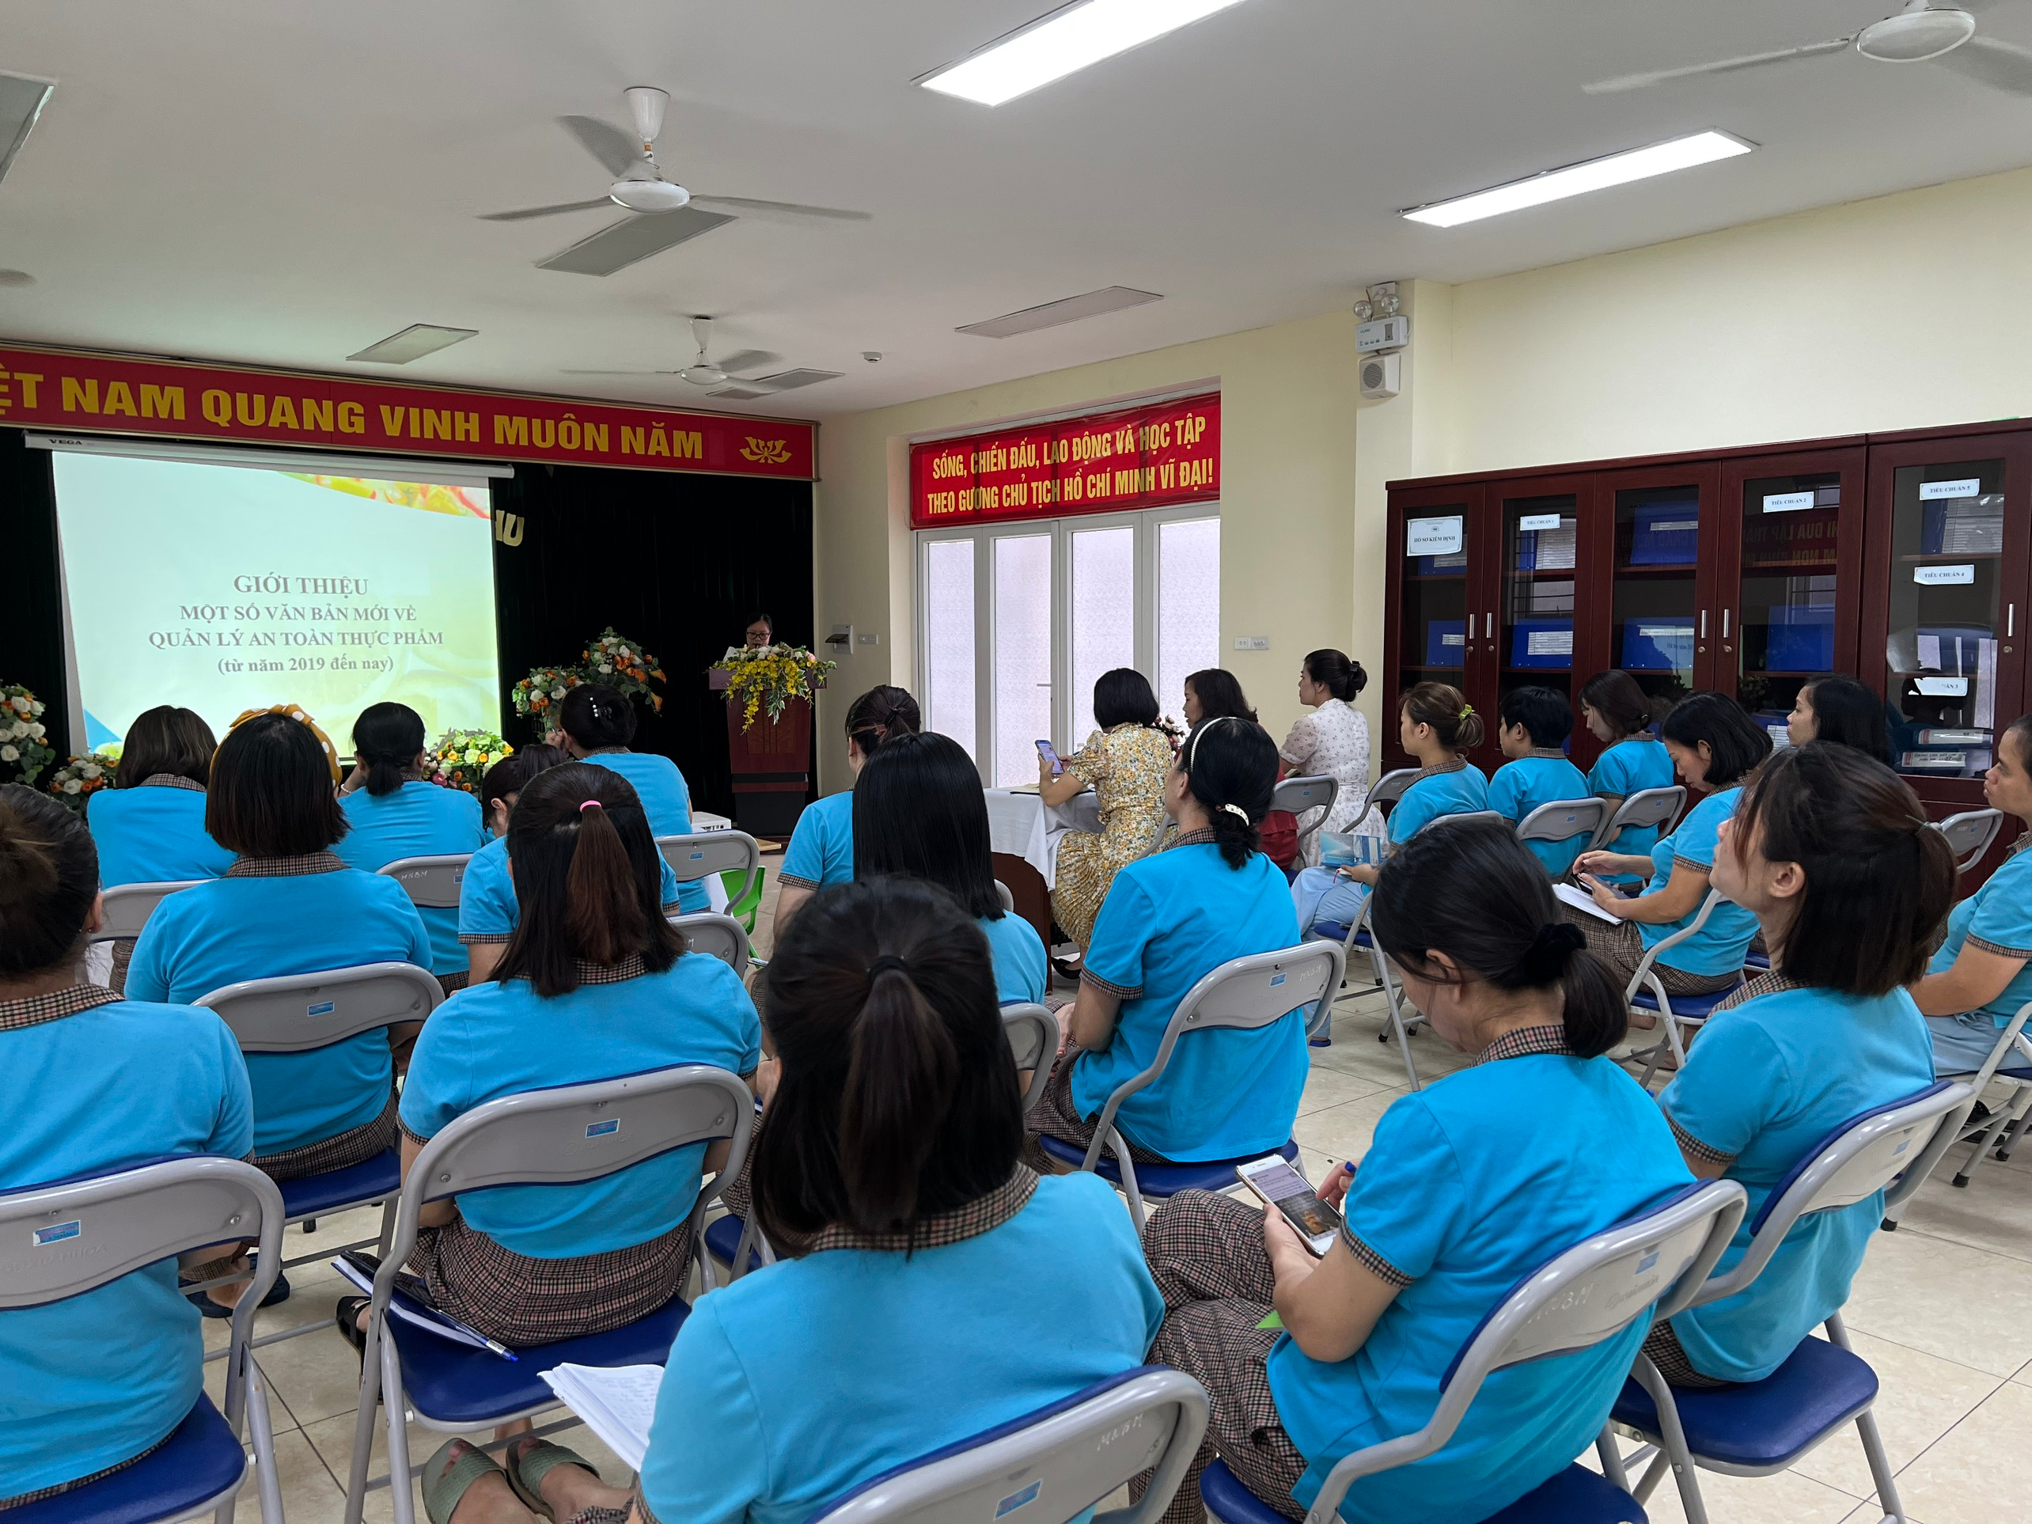

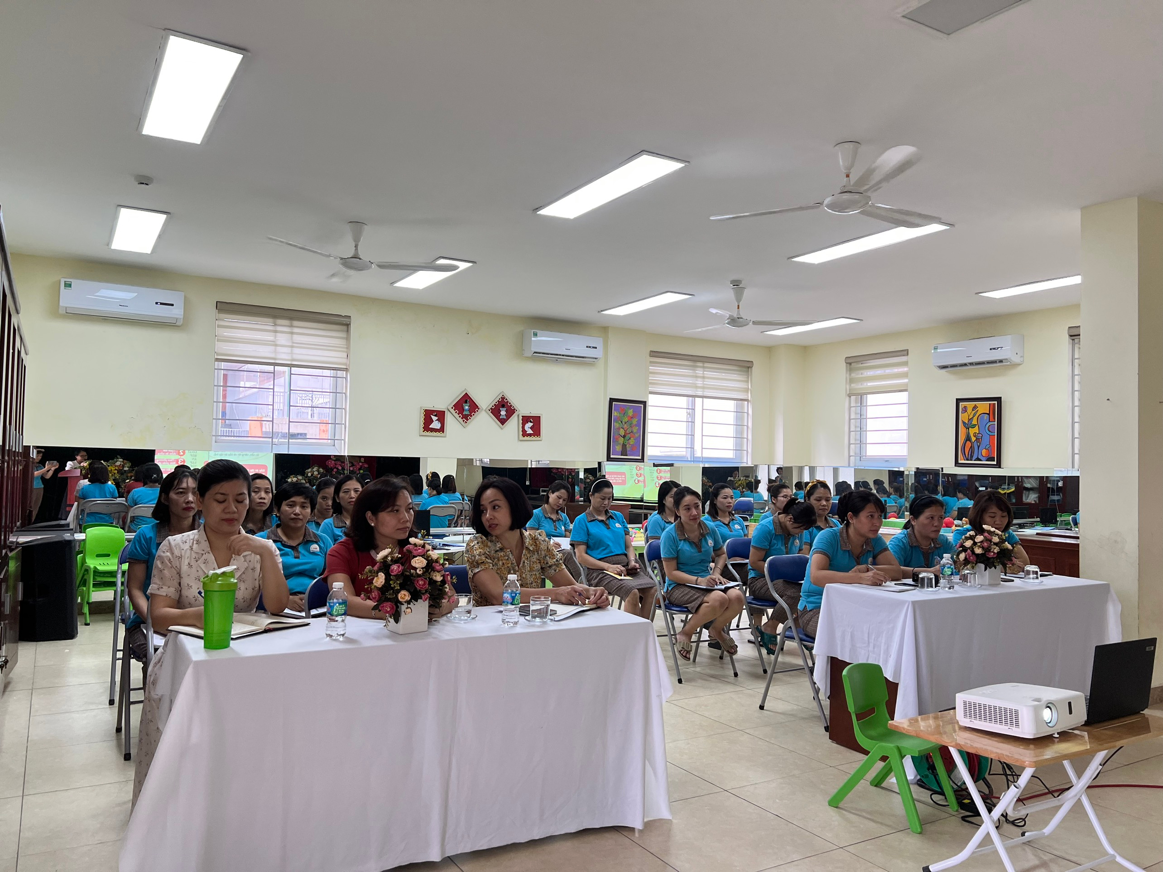
CBGVNV tiếp thu các kiến thức từ Giảng viên truyền đạt

